**UNIVERSIDAD TECNOLÓGICA DE PANAMÁ**

**FACULTAD DE INGENIERÍA DE SISTEMAS COMPUTACIONALES**

**NOMBRE DEL DEPARTAMENTO**

**GUÍA DE ACTIVIDAD N° 4**

**LABORATORIO**

**FC-FISC-1-8-2016**

Facilitador(a): Juan Antonio Zamora Arosemena Asignatura: Herramientas de Programación Aplicada IV Estudiante: _________________________________ Fecha: __________________ Grupo: ___________

1. **TÍTULO** **DE LA EXPERIENCIA**: Ciclo de Vida de una aplicación Android
2. **TEMAS:**
   1. Ciclo de vida de una Aplicación Android.
   2. Ejecución de una Aplicación Móvil
      1. En el Emulador
      2. En el Dispositivo
3. **OBJETIVO(S):** Comprender los diferentes métodos que se ejecutan en el ciclo de vida de una aplicación móvil.
4. **METODOLOGÍA:** Siga las instrucciones dada por el profesor o los pasos que contiene esta guía.
5. **PROCEDIMIENTO O ENUNCIADO DE LA EXPERIENCIA:**

Descargue y verifique el buen funcionamiento del proyecto en Moodle ListViewExample.

1. **RECURSOS**: Android Studio, Teléfono celular con Android (físico o virtual).
2. **RESULTADOS:** una vez realizado el código, responda las siguientes preguntas:
   1. En el proyecto continuo que tenemos, cree un nuevo activity llamada InstgramActivity, cree una clase llamada Chat, cree un adaptador (clase) llamada InstagramListviewAdapter y cree una vista de listview llamada listview_layoutTemplate
   2. Verifque el código del ListViewExample y copie y modifique este código en su proyecto para realizar la simulación de la vista del chat de Instagram.
   3. Añada un nuevo elemento sobre el listview utilizando los menús del action-bar.
      1. Código para crear el menú.xml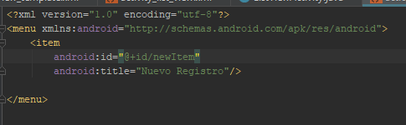
      2. Código para pegar el menú al Activity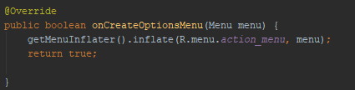
      3. Código para saber opción seleccionada del menu